ИНФОРМАЦИЯ
о выполнении конкурсного задания №2 Комплексного плана мероприятий Александровского муниципального района Ставропольского края в рамках реализации программы «Город для детей» в 2019 году

Во исполнение конкурсного задания №2 Комплексного плана мероприятий Александровского муниципального района Ставропольского края в рамках реализации программы «Город для детей» в 2019 году администрация Александровского муниципального района Ставропольского края сообщает, что в районе была проведена военно – спортивная командная патриотическая игра «Зарница».
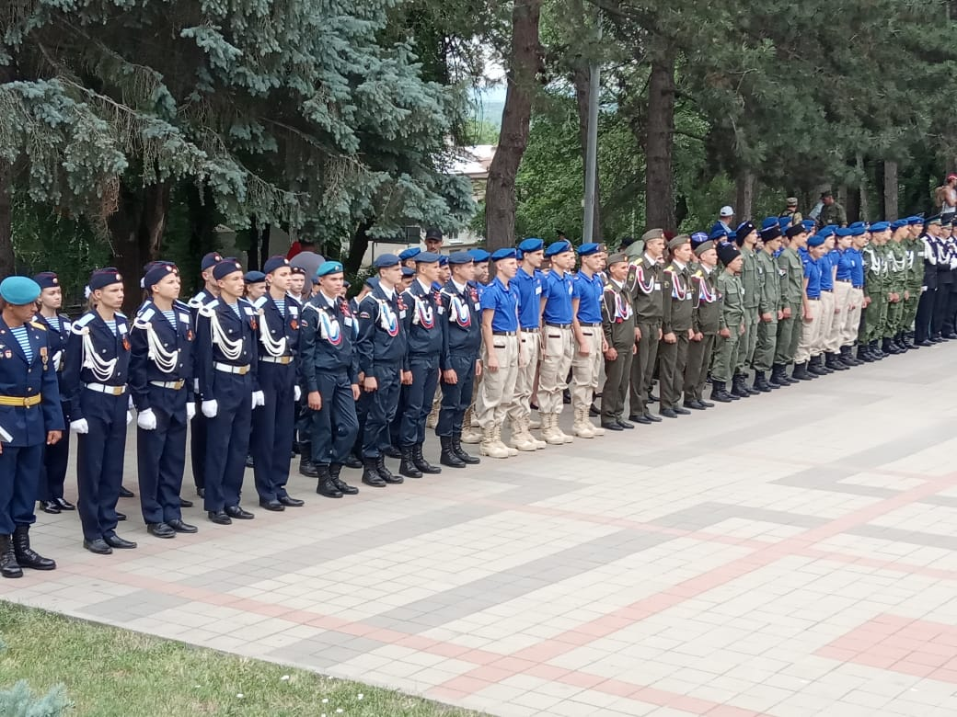

Районный финал юнармейской игры «Зарница» состоялся 16-17 мая 2019 года. В соревнованиях приняли участие 100 учащихся, представляющих 10 команд общеобразовательных организаций района.

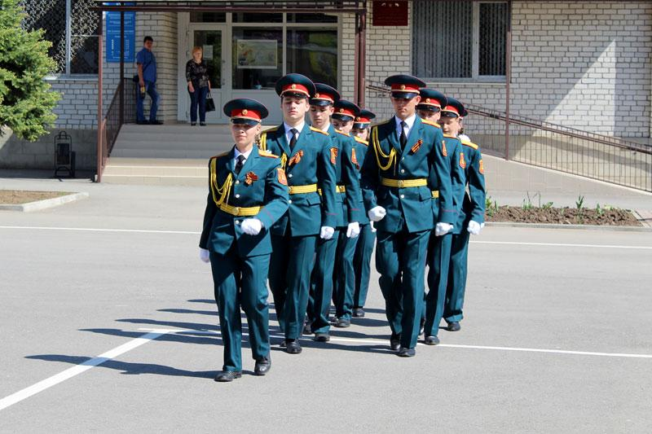
Торжественное открытие мероприятия и смотр строевой подготовки состоялись на центральной площади села Александровского. С приветственным словом к участникам игры обратились глава Александровского муниципального района, ветеран Великой Отечественной войны, представитель военного комиссариата и др.
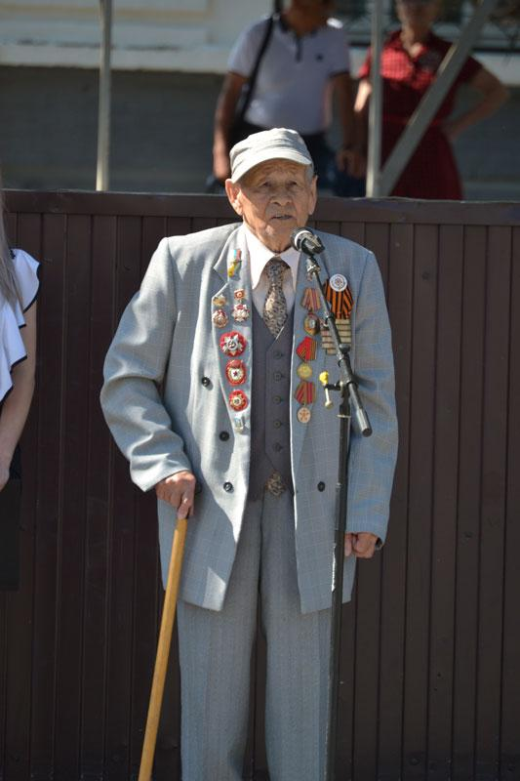

Юнармейцы соревновались в силе, ловкости, меткости, быстроте и смекалке, принимая участие в конкурсах: «Меткий стрелок», «Статен, строен, уважения достоин!», «Один за всех и все за одного!», «Визитная карточка», «Штурм», «История Отечества», «Оказание первой медицинской помощи», «Общефизическая подготовка».
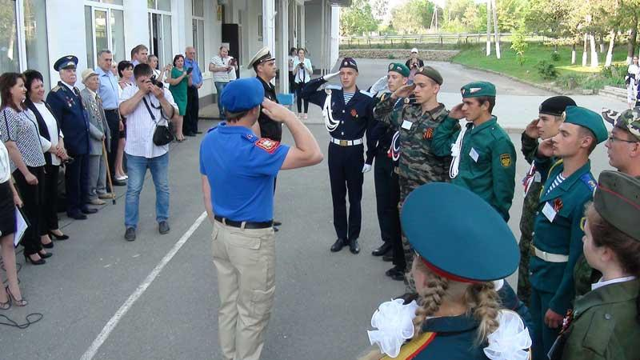

На церемонии закрытия районного финала военно – спортивной
игры «Зарница» были вручены грамоты, кубки, ценные призы военного комиссариата, Совета ветеранов, отдела образования, отдела физической культуры и спорта, местного отделения ДОСААФ России по Александровскому району, Александровской районной больницы. Грамотами и подарочными сертификатами награждены победители и призеры в отдельных видах конкурсной программы.
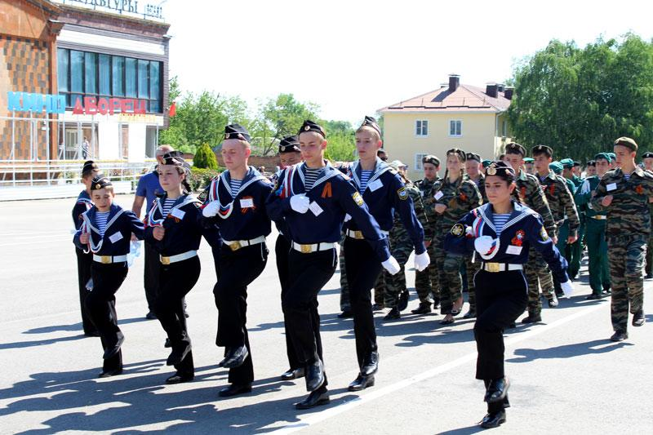
С 20 по 25 июня 2019 года на базе ГБУ ДО «Молодежный многофункциональный патриотический центр «Машук» в г. Пятигорске проходил 45-й краевой финал военно – спортивной игры «Зарница», в котором приняли участие 35 команд Ставропольского края. Команда юнармейцев Александровского района вошла в пятерку лучших в крае, заняв 4-е общекомандное место.
